2.11.2020

Уважаемые родители!

Лексическая тема этой неделе «Осень». Предлагаем вам вместе с детьми выполнить следующие задания:

1. Упражнение «Лабиринт»: Осенью во время листопада лесные обитатели гуляли в лесу и решили собрать в корзинку листья. Проведи по каждой дорожке пальчиком. Назови, кто какой лист нашел? {Белочка нашла зеленый дубовый лист. И т. д.)
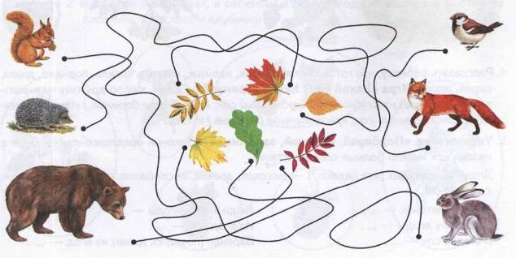

2. Познакомить ребенка с многозначными словами, объяснить разницу в значениях этих слов.
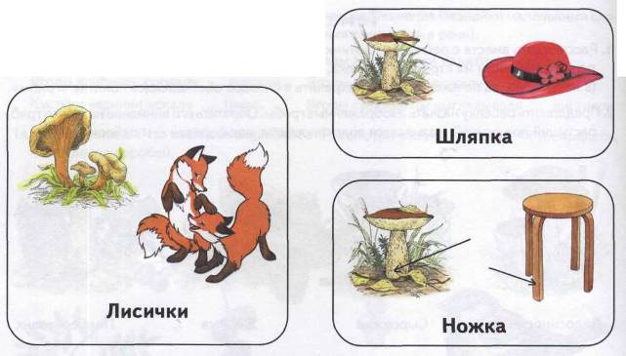

3. Упражнение «Еж-грибник»: Рассмотри и найди все грибы на картинке. Расскажи, где ежик сушил грибы (проследить за правильным использованием предлогов в речи ребенка). (Ежик сушил грибы под столом. И т. п.)
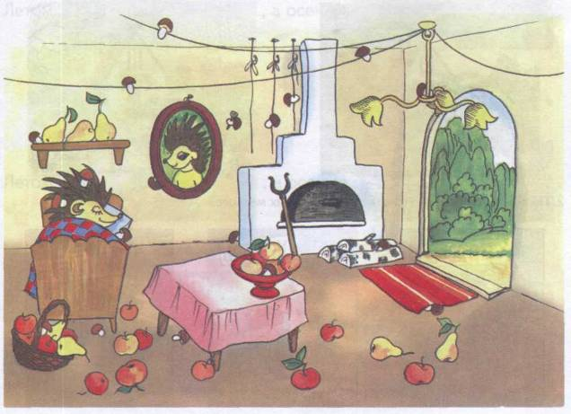

4. При наличии индивидуальной тетради для занятий с логопедом выполнить артикуляционные упражнения.

